TÍTULO EM CAIXA ALTA, CENTRALIZADO, MÁXIMO 20 PALAVRAS, FONTE ARIAL 12 EM NEGRITO
(pular uma linha)
Pedro M. dos SANTOS*¹, Joana OLIVEIRA², Joaquim da SILVA²
(pular uma linha)
¹ Instituto Federal de Educação, Ciência e Tecnologia de Mato Grosso, Campus São Vicente, Mato Grosso, Brasil.
² Universidade Federal de Mato Grosso, Campus Cuiabá, Mato Grosso, Brasil.
*autor para correspondência: santos@exemploemail.com

(pular duas linhas)
Resumo: O resumo expandido deve ser redigido em português e seguindo-se as normas das instruções gerais de submissão de resumo. Cada tópico deste modelo de resumo já se encontra na formatação (fonte, alinhamento) padrão e não deve ser alterada. Após a redação neste modelo, o resumo deve ser convertido para formato pdf para submissão. Não serão aceitos resumos fora das normas. O resumo deverá conter no máximo 200 palavras, em texto corrido e justificado, fonte Arial 12, espaçamento 1,5 entre linhas, em parágrafo único. Redigir o resumo de forma direta e, preferencialmente, no tempo verbal do pretérito perfeito. Devem ser informativos, com cerca de 1/3 do texto referindo-se à introdução e ao material e métodos, e os 2/3 restantes dedicados a resultados e conclusões. Evitar o uso de equações, de citações bibliográficas ou de abreviação não definida. Dar ênfase aos resultados principais e finalizar o resumo com as conclusões.
(pular uma linha)
Palavras-chave: máximo cinco palavras, separadas por vírgula, ordem alfabética e que não estejam no título, sem ponto final
(pular uma linha)
1 Introdução
O título deste tópico deve estar em negrito e alinhado à esquerda. Não deixar linha separando o título do texto. Iniciar o texto deixando recuo de 1,0 cm da margem esquerda. Fonte Arial 12, espaçamento 1,5 entre linhas. A introdução deve apresentar informações relevantes e relacionadas ao tema do trabalho, lacunas do conhecimento que evidenciem a relevância do trabalho, e fazer as citações bibliográficas de acordo com a ABNT (NBR 10520, 2002). No último parágrafo da introdução deverá constar o objetivo do trabalho.
(pular uma linha)
2 Material e Métodos
O título deste tópico deve estar em negrito e alinhado à esquerda. Não deixar linha separando o título do texto. Iniciar o texto deixando recuo de 1,0 cm da margem esquerda. Fonte Arial 12, espaçamento 1,5 entre linhas. Neste tópico deverá ser apresentado, de forma concisa, o detalhamento das condições experimentais, com destaque para o material utilizado, as técnicas executadas, bem como os delineamentos experimentais aplicados sobre os tratamentos.
(pular uma linha)
3 Resultados e Discussões
O título deste tópico deve estar em negrito e alinhado à esquerda. Não deixar linha separando o título do texto. Iniciar o texto deixando recuo de 1,0 cm da margem esquerda. Fonte Arial 12, espaçamento 1,5 entre linhas. Informar os principais resultados obtidos, baseando-se na análise estatística dos dados. A discussão dos resultados pode ser embasada na literatura quando necessário, porém sem que haja apenas comparações de resultados com a literatura. Apontar os impactos dos resultados do trabalho.
Todas as Tabelas e Figuras deverão ser apresentadas no corpo e ordenadas sequencialmente. Serão aceitas até 2 tabelas e 2 figuras no trabalho, em que a sua chamada no texto deverá ser feita entre parênteses. Exemplo: O ganho de peso das ovelhas foi maior com a utilização de 1,5 kg de suplemento na ração (Tabela 1).

Tabela 1. Medidas a serem utilizadas no documento.

Margem | Dimensão (cm)
Superior | 2,0
Inferior | 2,0
Esquerda | 2,0
Direita | 2,0

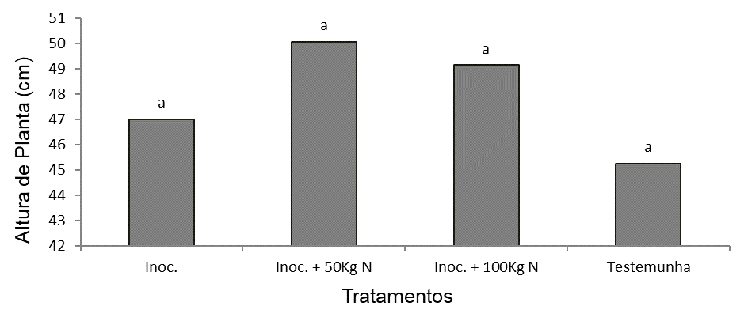

Figura 1. Altura de plantas de milho inoculadas com bactérias e adubadas com nitrogênio.

As tabelas devem ser elaboradas diretamente no programa de texto MSWord (ou equivalente), “Adicionar uma tabela”, opção simples, com linhas de cor preta, centralizadas na página. A palavra “Tabela x.” deve conter apenas a primeira letra em maiúsculo e toda em negrito. Fonte Arial 12. Deixar uma linha em branco antes e depois da tabela. Digitar o título na linha imediatamente superior à tabela. Os resultados apresentados em tabelas deverão ser apenas os essenciais à compreensão do conjunto da informação apresentada no texto. Descrever adequadamente as abreviações de cada tabela no título ou em nota de rodapé, referenciando-as por letras sobrescritas (a, b, c, etc.). Manter as notas descritivas dentro de um mínimo necessário.
As figuras deverão estar centralizadas na página e a sua edição das figuras deverá ser monocromática, preferencialmente. Dessa forma, a distinção entre variáveis respostas ocorrerá mediante uso de barras, linhas e símbolos apropriados (textura, formato, tamanho). Para a elaboração das figuras, sugere-se a utilização do editor de gráficos do Microsoft Word ou do Microsoft Excel de modo a facilitar a diagramação do texto e não gerar arquivos em formato pdf com muitas informações. Deixar uma linha em branco antes e depois das molduras das figuras. Digitar o título na linha imediatamente abaixo da moldura. O título conterá o texto “Figura x.”, apenas com a primeira letra em maiúscula e toda ela em negrito, fonte Arial 12.
(pular uma linha)
4 Conclusão
A conclusão deve ser apresentada em texto corrido, e não deve ser repetição dos resultados. Apresentar a conclusão em frases curtas, relacionadas aos objetivos do trabalho. O resumo expandido deverá conter no mínimo 3 e no máximo 4 laudas, desde o título até o final das referências bibliográficas.
(pular uma linha)
Agradecimentos (Opcional)
Este tópico é opcional. O título deste tópico deve estar em negrito e alinhado à esquerda. Não deixar linha separando o título do texto. Iniciar o texto deixando recuo de 1,0 cm da margem esquerda. Fonte Arial 12, espaçamento 1,5 entre linhas. Pode-se apresentar os agradecimentos às agências de fomento, instituições, etc.
(pular uma linha)
Referências Bibliográficas
Descrever as referências bibliográficas em ordem alfabética, seguindo a ABNT (NBR 6023, 2018). Devem ser digitadas em espaço simples, com recuo apenas na primeira linha de cada citação. Todas as citações no resumo expandido devem ser listadas neste item.
Exemplo:
PANOBIANCO, M.; VIEIRA, R. D. Electrical condutivity of soybean soaked seeds. I - effect of genotype. Pesquisa Agropecuária Brasileira, v. 31, n. 9, p. 621- 627, 1996.

CASTELLINI, C.; MUGNAI, C. A. N. D.; DAL BOSCO, A. Effect of organic production system on broiler carcass and meat quality. Meat science, v. 60, n. 3, p. 219-225, 2002.

Ao término do desenvolvimento do resumo expandido, encaminhar dois arquivos: um no formato ODT ou Word e outro no formato PDF para análise do comitê científico para o e-mail: pesquisa.svc@ifmt.edu.br. Aguardamos sua submissão. Att.

